PT. Salam Pacific Indonesia Lines

Nomor Dokumen | IK-SPIL-YO-13-07
Tanggal Berlaku | 27 Juni 2023
Revisi | 01
Halaman | 1 dari 4

Sistem Manajemen Mutu ISO 9001:2015

Instruksi Kerja
INPUT EOR DI PROGRAM NEW REPAIR

PENGESAHAN DOKUMEN
Uraian | Dibuat | Disetujui
Jabatan | Yard Operation Manager | Operation  General Manager
Tanda Tangan | 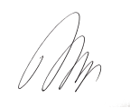 | 
Nama | Susilo Nugroho | Agus Prabowo
Tanggal | 23 Juni 2023 | 26 Juni 2023

DISTRIBUSI DOKUMEN
Status Dokumen | Penerima Dokumen
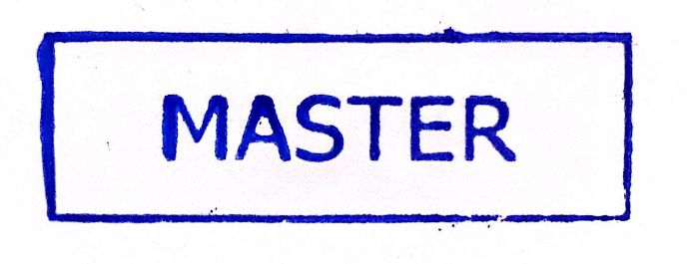  Stempel: | Jabatan
 | Nama dan Tanda Tangan

KRONOLOGI DOKUMEN
Tanggal | Revisi ke | Keterangan  (Tuliskan sub-bab & perihal yang diubah serta alasan perubahan)
21 Februari 2023 | 01 | Perubahan pada PIC pengesahan bagian Manager Yard Operations dan Operations General Manager

No | LANGKAH-LANGKAH | KETERANGAN
UMUM
1 | Estimate of Repair (EOR) adalah estimasi biaya yang diajukan untuk perbaikan container
2 | EOR diinput oleh estimator berdasarkan form inspection
INPUT EOR PADA PROGRAM
1 | Estimator membuka program New Repair http://app2.spil.co.id:7001/newRepair/
2 | Input Username dan Password , Pilih menu Pre Survey >EOR, isi nomor container yang akan di input EOR nya > isi date-in > Isi date of manufacturing ( sesuai yang tertera pada csc plate container)
3 | pilih damage level (untuk scrap pilih MAJOR) > pilih status claim (untuk scrap pilih NON CLAIM) > Pilih Repair By (untuk scrap repair By SPIL) kemudian save EOR
4 | Input pada kolom komponent, location, damage, repair, size, quantity, paid by ( untuk scrap pilih OWNER / O)
5 | Kolom remarks isi dengan tanda (-), kemudian isi material sesuai dengan kerusakan yang di input, Misal PAA, RB1N, CO, IT, 15X30 CM 2x (pilih item price list yang menerangkan cost insert panel 15X30 CM)
6 | Kemudian pilih SAVE DETAIL EOR untuk menyimpan item yang di input, ulangi proses diatas sesuai dengan Estimasi yang di tulis oleh Sureyor pada form CONTAINER INSPECTION REPORT
7 | Setelah semua item terinput, selanjutnya upload foto yang telah di ambil oleh surveyor (maksimal 8 item foto yang dapat di upload)
8 | pilih kolom Image > Browse, kemudian pilih folder foto container yang akan di upload, pilih OK, kemudian pilih tombol upload, ulangi sampai 8 foto terupload, untuk melihat hasil upload foto dapat diklik timbol SHOW IMAGE GALERY, kemudian muncul item foto yang berhasil di upload, foto dapat di hapus dengan cara klik tanda (X) di pojok kanan atas setiap foto
TANGGUNG JAWAB
1 | Surveyor  Memastikan item kerusakan yang di catat pada form CONTAINER INSPECTION REPORT sudah Proporsional sesuai dengan fisik container (tidak lost / over surey)  - Mengambil dokumentasi berupa foto maksimal 8 item yang mewakili kondisi kerusakan container yang dapat dijadikan sarana komunikasi yang menjelaskan bahwa container tersebut DAMAGE
2 | Estimator  Melakukan input item kerusakan yang di catat oleh surveyor pada form container inspection report  Mengirim pengajuan Approval Kanibal container ke Deputy GM

